UF1 Programació amb XML
Activitat 4

1. DTD

Realitza el DTD de referència externa adient que valide el següent document XML:

<?xml version="1.0" encoding="UTF-8"?>
<biblioteca>
<llibre cod="A0001">
<autor>
<nom>Jonh Palmer</nom>
<cognom>Brian</cognom>
</autor>
<titol>XML en 24 horas</titol>
<estat prestado="No"/>
</llibre>
<llibre cod="A0002">
<autor>
<nom>Juan Ramón</nom>
<cognom>López</cognom>
<cognom>Prats</cognom>
</autor>
<titol>XML en 48 horas</titol>
<isbn>8-12345-09</isbn>
<estat prestado="Si"/>
</llibre>
</biblioteca>

S'ha de tenir en compte que:

• El valor del codi del llibre (atribut) no es podrà repetir, es a dir, ha de ser únic i serà obligatori que cada llibre estigui identificat.
• La biblioteca pot ser al principi, no disposa de cap llibre però té una capacitat infinita per a emmagatzemar-los.
• L'estat del llibre pot ser, que està prestat o no i per defecte tindrà la opció “No”. A part d'això, l'element “estat” no conté cap altra informació.
• S'ha previst la possibilitat d'indicar dos cognoms per separat en un mateix autor.
• També s'ha de preveure la possibilitat de més d'un autor. En tot cas, ha d'aparèixer un autor com a mínim.
• Un llibre podrà contenir ISBN o pot ser no.

Reposta:

<!ELEMENT biblioteca (llibre*)>
<!ELEMENT llibre (autor+, titol, isbn?,estat)>
<!ELEMENT autor (nom, cognom+)>
<!ELEMENT nom (#PCDATA)>
<!ELEMENT cognom (#PCDATA)>
<!ELEMENT titol (#PCDATA)>
<!ELEMENT estat EMPTY>
<!ELEMENT isbn (#PCDATA)>
<!ATTLIST llibre cod ID #REQUIRED>
<!ATTLIST estat prestado CDATA "No">

2. DTD

Ens han demanat que creem una estructura d'informació per a emmagatzemar les dades meteorològiques de Sant Boi.
L'estructura que ens demanen es mostra a continuació:

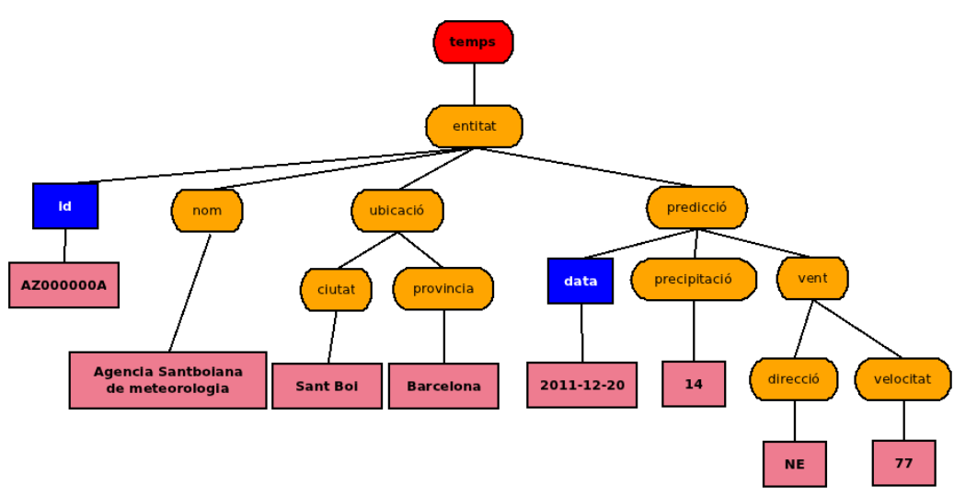

Apartat a.- Crea el document XML ben format corresponent a l'estructura de la figura.

Apartat b.- Crea el DTD extern adient que validi el document XML corresponent a l'arbre tenint en compte que poden haver-hi una o més entitats i una o més prediccions per a cada entitat. Per a comprovar que el DTD és correcte, afegeix a l'XML una altra entitat amb dues prediccions (encara que siguin les mateixes dades).

Reposta:

<?xml version="1.0" encoding="UTF-8"?>
<!DOCTYPE temps SYSTEM "AC01_Exercici2.dtd">
<temps>
<entitat id="AZ000000A">
<nom>Agencia Santbolana de meteorologia</nom>
<ubicacio>
<ciutat>Sant Boi</ciutat>
<provincia>Barcelona</provincia>
</ubicacio>
<prediccio data="2011-12-20">
<precipitacio>14</precipitacio>
<vent>
<direccio>NE</direccio>
<velocitat>77</velocitat>
</vent>
</prediccio>
</entitat>
</temps>

<!ELEMENT temps (entitat)>
<!ELEMENT entitat (nom, ubicacio, prediccio)>
<!ELEMENT nom (#PCDATA)>
<!ELEMENT ubicacio (ciutat, provincia)>
<!ELEMENT ciutat (#PCDATA)>
<!ELEMENT provincia (#PCDATA)>
<!ELEMENT prediccio (precipitacio, vent)>
<!ELEMENT precipitacio (#PCDATA)>
<!ELEMENT vent (direccio, velocitat)>
<!ELEMENT direccio (#PCDATA)>
<!ELEMENT velocitat (#PCDATA)>
<!ATTLIST entitat id ID #REQUIRED>
<!ATTLIST prediccio data CDATA #REQUIRED>

3. DTD

A partir de la validació DTD següent, crea 3 elements "person" amb les dades necessàries:

<?xml version="1.0" encoding="UTF-8"?>
<!DOCTYPE contacts [
<!ELEMENT contacts (person+)>
<!ELEMENT person (name, address, city, country, postalcode?, phone+)>
<!ELEMENT name (#PCDATA)>
<!ELEMENT address (#PCDATA)>
<!ELEMENT city (#PCDATA)>
<!ELEMENT country (#PCDATA)>
<!ELEMENT postalcode (#PCDATA)>
<!ELEMENT mobile (#PCDATA)>
<!ELEMENT home (#PCDATA)>
<!ELEMENT phone (mobile|home)>
]>
<contacts>
...
</contacts>

Resposta:

<?xml version="1.0" encoding="UTF-8"?>
<!DOCTYPE contacts SYSTEM "AC01_Exercici3.dtd">

<contacts>
<person>
<name>Joan Prat</name>
<address>C/Pep Ventura</address>
<city>Martorell</city>
<country>Spain</country>
<postalcode>08760</postalcode>
<phone>
<mobile>+34 456987321</mobile>
</phone>
</person>
<person>
<name>Jordi Hernandez</name>
<address>C/Harmonia</address>
<city>Barcelona</city>
<country>Spain</country>
<postalcode>08032</postalcode>
<phone>
<home>+34 933345678</home>
</phone>
</person>
<person>
<name>Enric Ventosa</name>
<address>C/Pintor Fortuny</address>
<city>Cerbera</city>
<country>Spain</country>
<phone>
<mobile>+34 569874123</mobile>
</phone>
</person>
</contacts>

4. DTD

A partir de la validació DTD següent, crea 3 elements "student" amb les dades necessàries:

<?xml version="1.0" encoding="ISO-8859-1"?>
<!DOCTYPE students [
<!ELEMENT students (student+)>
<!ELEMENT student (name, birthdate, phone+, sex?, NSS?)>
<!ELEMENT name (#PCDATA)>
<!ELEMENT birthdate (#PCDATA)>
<!ELEMENT phone (#PCDATA)>
<!ELEMENT sex (#PCDATA)>
<!ELEMENT NSS (#PCDATA)>
<!ATTLIST student nationality CDATA #REQUIRED>
<!ATTLIST birthdate format CDATA #FIXED "DD/MM/YYYY">
]>
<students>

...
</students>

Resposta:
<?xml version="1.0" encoding="ISO-8859-1"?>
<!DOCTYPE students SYSTEM "AC01_Exercici4.dtd">

<students>
<student nationality="Española">
<name>Joan Llopart</name>
<birthdate format="DD/MM/YYYY">25/06/1997</birthdate>
<phone>+34 555654987</phone>
<sex>H</sex>
<NSS>12345879</NSS>
</student>
<student nationality="">
<name>Sergi Maragall</name>
<birthdate format="DD/MM/YYYY">14/02/1987</birthdate>
<phone>+34 456789321</phone>
</student>
<student nationality="">
<name>Antoni Masip</name>
<birthdate format="DD/MM/YYYY">19/04/1965</birthdate>
<phone>+34 845612347</phone>
<sex>H</sex>
</student>
</students >

5. DTD

A partir del següent codi XML, crea el DTD:

<team>
<player code="P1">
<name>Homer</name>
<lastname>Simpson</lastname>
<height>1.85</height>
<position>Goal Kepper</position>
<position>Defender</position>
</player>
<player code="P2">
<name>Bart</name>
<lastname>Simpson</lastname>
<height>1.55</height>
<position>Forward</position>
</player>
<player code="P3">
<name>Lisa</name>
<lastname>Simpson</lastname>
<height>1.45</height>
<position>Goal Kepper</position>
<position>Defender</position>
</player>
<player code="P4">
<name>Maggie</name>
<lastname>Simpson</lastname>
<position>Midfielder</position>
<position>Defender</position>
</player>
<trainer name="Trainer1" players="P1 P2"/>
<trainer name="Trainer2" players="P1 P3 P4"/>
</team>

Els jugadors contenen un identificador únic "code", i els entrenadors contenen l'atribut "players" on s'especifica quins jugadors entrenen.
Els jugadors poden jugar a diferentes posicions, l'alçada és opcional.

Resposta:
<!ELEMENT team (player+, trainer+)>
<!ELEMENT player (name, lastname, height?, position+)>
<!ELEMENT name (#PCDATA)>
<!ELEMENT lastname (#PCDATA)>
<!ELEMENT height (#PCDATA)>
<!ELEMENT position (#PCDATA)>
<!ELEMENT trainer EMPTY>
<!ATTLIST player code ID #REQUIRED>
<!ATTLIST trainer name CDATA #REQUIRED>
<!ATTLIST trainer players NMTOKENS #REQUIRED>

